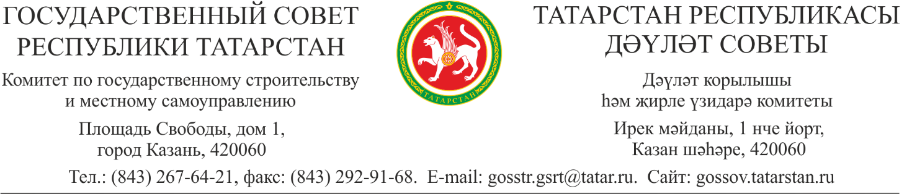

ПОСТАНОВЛЕНИЕ

О ходе реализации законодательства о местном самоуправлении в части самообложения граждан и инициативных проектов

Заслушав и обсудив информацию заместителя Исполнительного секретаря Ассоциации «Совет муниципальных образований Республики Татарстан» А.Б. Семенычева о ходе реализации законодательства о местном самоуправлении в части самообложения граждан и инициативных проектов, Комитет по государственному строительству и местному самоуправлению отмечает положительную работу органов местного самоуправления по решению вопросов местного значения с привлечением средств самообложения граждан и инициативных проектов.
Комитет по государственному строительству и местному самоуправлению ПОСТАНОВЛЯЕТ:
- Указанную информацию принять к сведению.
2. Рекомендовать Ассоциации «Совет муниципальных образований Республики Татарстан» продолжить оказывать методическую и юридическую помощь муниципалитетам, участвующим в проектах самообложения граждан и инициативном бюджетировании.

Председатель Комитета | А.Г. Хабибуллин

